LAPEK, a. s.

Žižkova 111, 586 01 JIHLAVA
… Držitel certifikátu HACCP …

Vážení odběratelé,

Dovolujeme si Vás upozornit na nový výrobek:

Čoko dezert 300 g Trvanlivost: 60 dnů

Druhy výrobků: 1) košíček s lanýžovou náplní ( bíle zdobený)
2) modelované ovoce
3) arašídová hrudka
4) ovocný chlebíček
5) košíček s višňovou náplní ( tmavě zdobený)
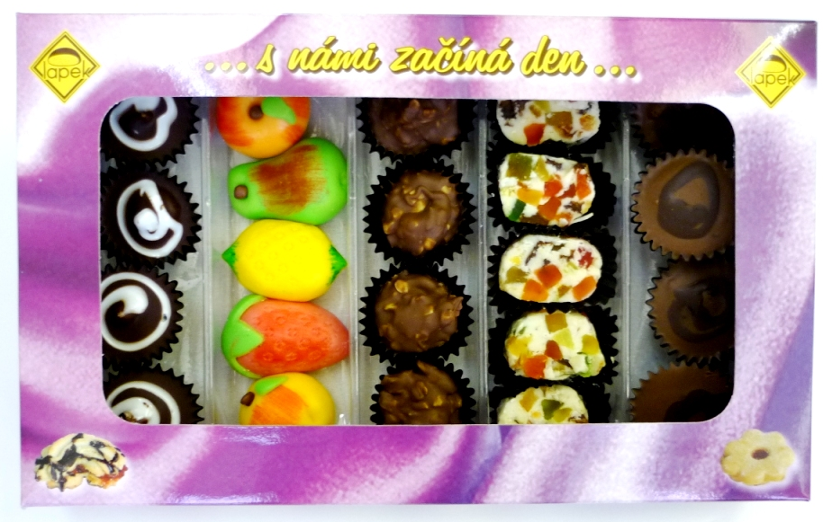

Objednávky přijímá a další podrobnosti o uvedeném výrobku podá:

Cukrárna Jihlava - tel./fax : 567 210 217
Cukrárna Telč - tel./fax : 567 243 528

